Noms : _________________________________

Fiche TP étudiant – Document réponse

BTS Métiers de la Mesure

TP7 : CAN Série : Mise en œuvre du LTC1286

Enoncé et aide : bts2m.free.fr/TP_Arduino/08-CAN_Serie.html

Objectifs du TP :
Mettre en œuvre un convertisseur analogique-numérique (CAN) série LTC1286 et en évaluer les performances métrologiques (erreurs de gain, d’offset, fidélité, justesse, étalonnage).

1) Câblage du CAN LTC1286 – Exploitation du datasheet
1.1) Pourquoi est-il recommandé de mettre un condensateur au plus près des broches entre la masse et la tension de référence VREF ?

1.2) Déterminer la relation donnant V_{IN} en fonction de N₂, V_{REF} et du nombre de bits du CAN utilisé.
1.3) Préciser la résolution du CAN ainsi que la valeur du quantum q. Mesurer au voltmètre le '5V' de l'Arduino et remplacer V_{REF} par cette valeur.

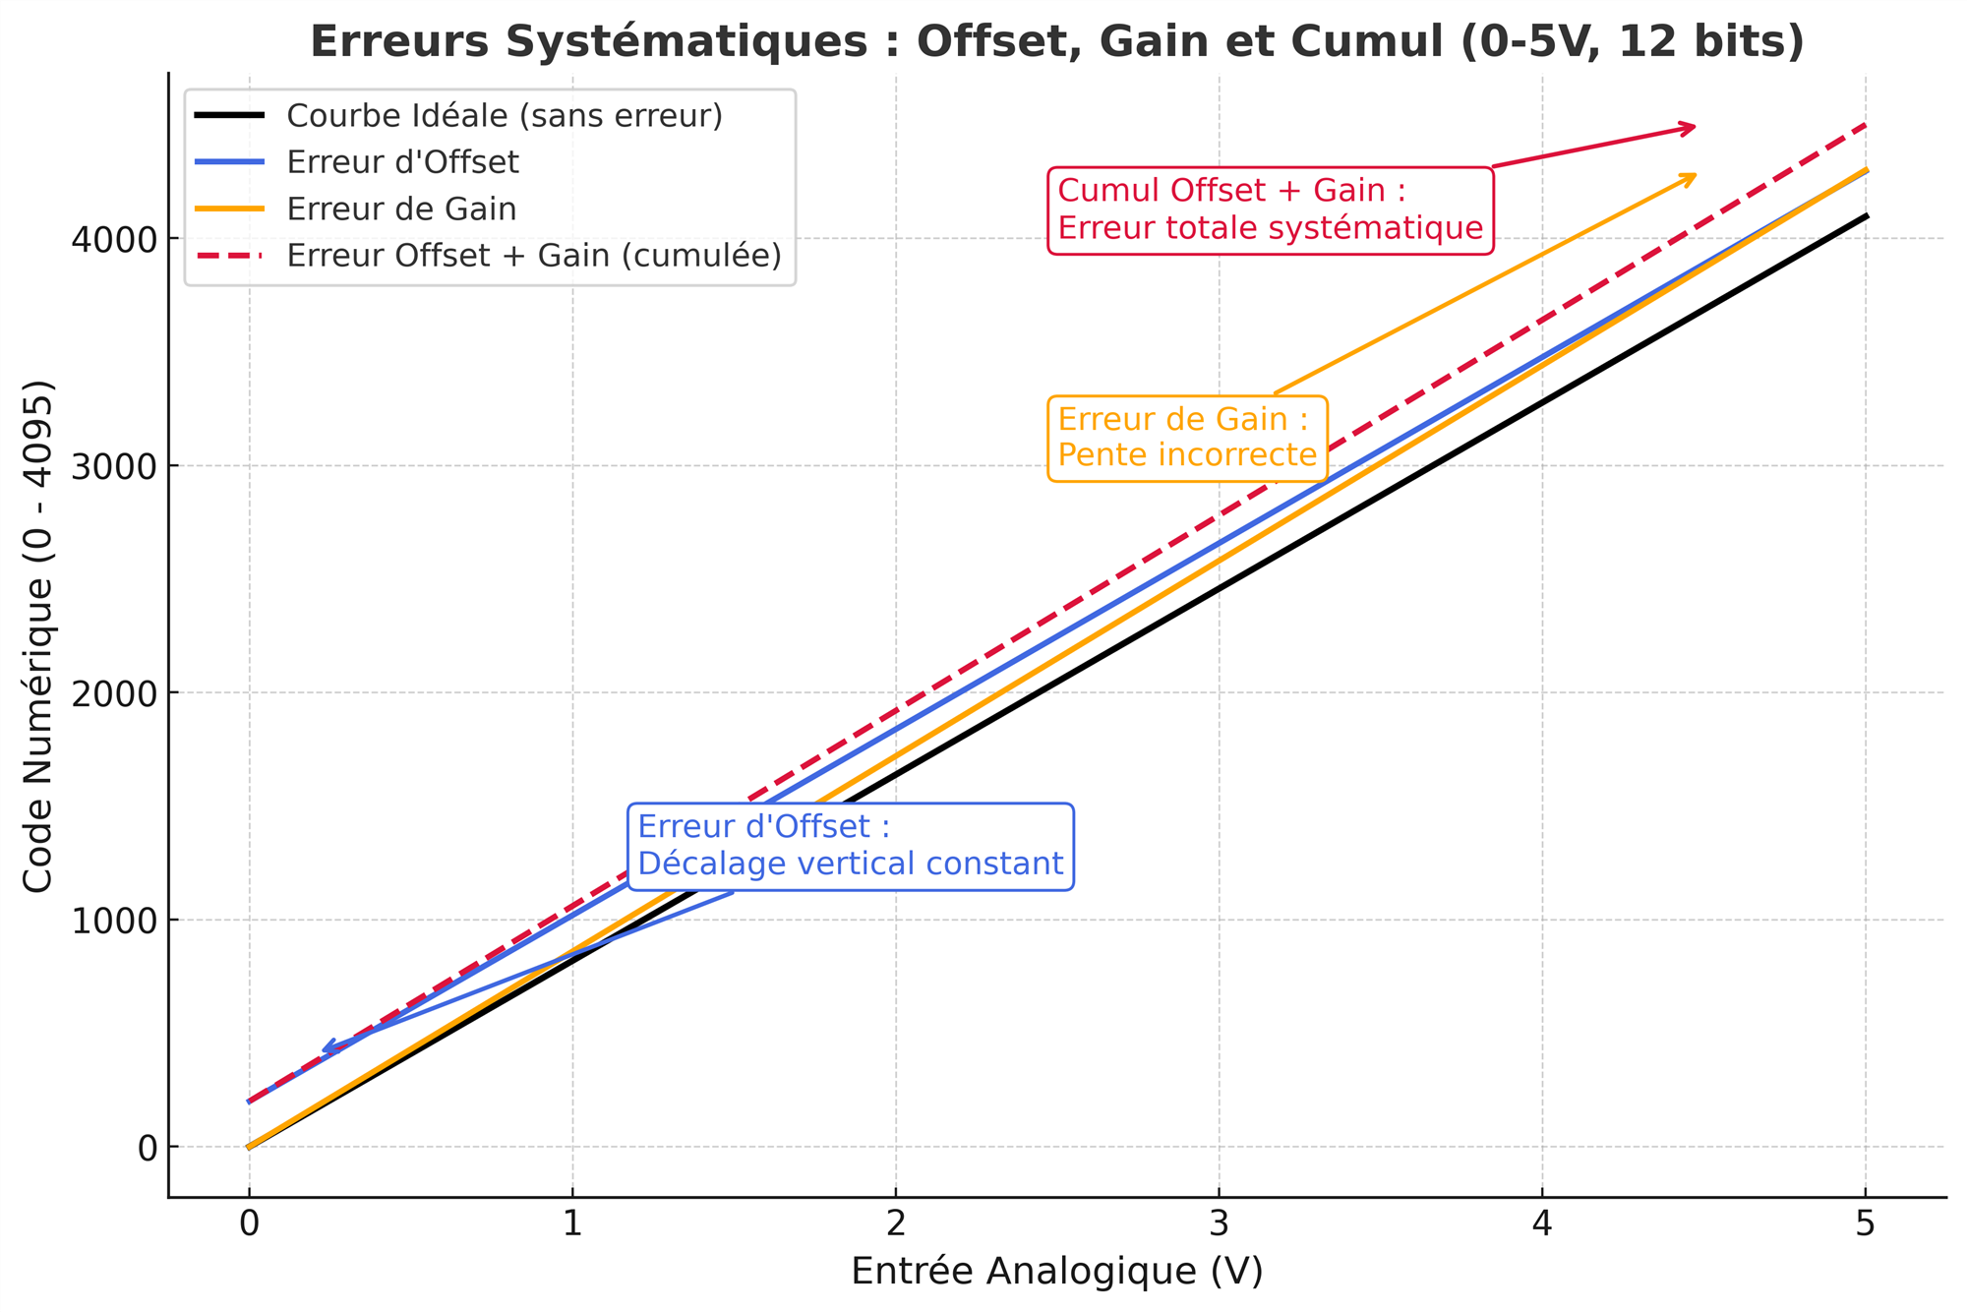
1.4) Calculer Vin et son incertitude type lorsque N₂=2041 et V_{REF} = 5,00 V (d’après datasheet)
 | Typique | Elargie | U | V_{REF} =
 | (en LSB) | k=2 | en mV | q =
Offset Error
Gain Error |  |  |  | N₂ = 2041 ±
Total |  |  |  | Vin =

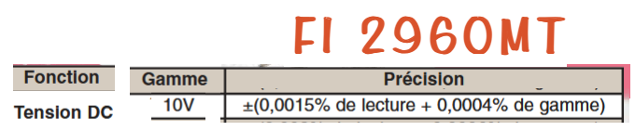
1.5) Quelle est l’erreur absolue pour une mesure faite par le FI2960MT ?
V = 2,4717 ±
Que peut-on dire de cette erreur devant celle du LTC1286 ?
1.6) Quel est l’intérêt d’utiliser un LTC1286 à la place du CAN de l’Arduino ?

Appel 1  M Pattyn | heure | Aide | Visa | 3 pts

2) Réalisation et test du programme d’acquisition
2.1) A l’aide des organigrammes fournis, construire un programme permettant de communiquer avec le LTC1286.
- Sous-programmes attendus : Horloge(), Acquisition(), et programme principal setup + loop.

int i,N; // N : sortie LTC1286
float Vin; // Tension mesurée
const int CS = ____; // Chip Select
const int Dout = ___; // Dout = MISO
const int CLK = ___; // Clock
const float q = ____________ ; // Calcul du quantum
void setup() { // Setup
Serial.begin(______); // liaison série
pinMode(____, _________); // pinMode CS, CLK, Dout
pinMode(_____, ________);
pinMode(____, _________);
digitalWrite(_____,___); // Ecrire 1 dans CS
}

void loop() // Programme principal
{
_____________________; // Executer Acquisition
Serial.print(_______); // Affiche N
Serial.print(________); // tabulation \t
Serial.println(______,____); // Affiche Vin au mV
_____________________; // tempo 500 ms
}
void Acquisition() // Fonction Acquisition
______________________; // écrire 0 dans CS
for (i=0;_______;i++) // Faire 2 fois
_____________________; // Executer Horloge
______________; // initialiser N à 0
for (__________________) { // Faire 12 fois
_________________; // Executer Horloge
__=____+digitalRead(____); // N= 2*N+Dout
} // fin du faire 12 fois
_______________________; // Ecrire 1 dans CS
Vin =__________________; // Calcul de Vin
} // fin Acquisition

void Horloge() { // Fonction Horloge
_______________________ ; // Ecrire 1 dans CLK
delayMicroseconds(_______); // tempo
_______________________ ; // Ecrire 0 dans CLK
delayMicroseconds(_______); // tempo
} // fin Horloge

2.2) Pour Vin= 2,5 V contrôlée au multimètre de table, relever les signaux CS, CLK et DOUT montrant le cycle complet d’acquisition. Joindre une capture d’écran annotée du chronogramme en annexe 1. Présenter cette capture au professeur.
Appel 2  M Pattyn | heure | Aide | Visa | 4 pts

3) Évaluation de type A de l’incertitude du LTC1286
Compléter le tableau excel et imprimer l’onglet Fidélité (annexe 2)
3.1) Réaliser une série de 300 mesures dans les conditions de répétabilité. Copier les données dans l’onglet « Type_A » du fichier Excel
Méthode 1 (sur 300 mesures) Moyenne ₁ = ____________ Ecart-type ₁ = ____________
3.2) Tracer l’histogramme de la distribution des mesures à l’aide d’Excel joindre l’histogramme obtenu en annexe2 et rédiger une conclusion ci-dessous.

3.3) 3.4)
Source d’incertitude | Incertitude élargie  U (en V) | Loi de  probabilité | Incertitude type  s = u = U/k | Variance s²=u² | Contribution  relative (%)
Offset + Gain (justesse) |  | Normale  k=2
fidélité |  | Normale
Chaîne complète |  | Normale

Appel 3  M Pattyn | heure | Aide | Visa | 4 pts

4) Étalonnage du LTC1286 :
Compléter le tableau excel et imprimer l’onglet Etalonnage (annexe 3)
4.1) Modifier le programme principal pour afficher la moyenne de 10 acquisitions successives.
Refaites une acquisition de 300 mesures et compléter l’onglet Fidélité du fichier Excel.
Méthode 2 (moyenne 10 mesures) Moyenne ₂ = ____________ Ecart-type ₂ = ____________
Quelle erreur permet de réduire cette méthode ?

4.2) Tableau d’étalonnage
Réaliser l’étalonnage en remplissant le tableau de l’onglet « Étalonnage » du fichier Excel
L’erreur semble-t-elle constante (offset), proportionnelle à la tension (gain) ou aléatoire (fidélité) ?

4.3) Modélisation de l’étalonnage.
Avant correction votre LTC1286 est-il conforme aux spécifications à 68 %, 95 % ou 99,994 % de confiance ?

4.4) Vérification après correction
Les erreurs sont-elles réduites ?
Le biais de mesure a-t-il disparu ?
Quelle est l’incertitude élargie Umodèle​ à 95 % ?

4.5) Bilan des incertitudes
Quelle source d’incertitude est la plus dominante ?
Quelle est la valeur totale de U exprimée en volts et en LSB ?
Le résultat global est-il conforme à l’EMT (Erreur Maximum Tolérée) du constructeur ?

Appel 4  M Pattyn | heure | Aide | Visa | 6 pts

5) Améliorations possibles
Ajouter au montage un écran LCD qui affiche q, N et la tension mesurée.
Appel 5  M Pattyn | heure | Aide | Visa | 2 pts

QCM – Bilan du TP CAN série

1. Le rôle principal du convertisseur analogique-numérique (CAN) est :
A. De convertir une tension continue en fréquence
B. De convertir une tension analogique en valeur numérique
C. De convertir un signal numérique en tension analogique
D. D’amplifier une tension faible
2. Pour un CAN 12 bits et une tension de référence de 5 V, la résolution (quantum q) vaut environ :
A. 0,0012 V
B. 1,22 mV
C. 12 mV
D. 0,5 V
3. Quelle est la cause principale des erreurs aléatoires ?
A. Des variations non maîtrisées dans les conditions de mesure
B. Un étalonnage incorrect de l’appareil
C. Un défaut permanent dans le capteur
D. Une dérive de la tension de référence
4. Quelle est la cause principale des erreurs systématiques ?
A. Des fluctuations de température ou de bruit électrique
B. Des erreurs de lecture indépendantes dans le temps
C. Un défaut constant (offset, gain, défaut d’étalonnage) du système de mesure
D. Un grand nombre de mesures indépendantes
5. Peut-on additionner directement les erreurs aléatoires entre elles ?
A. Oui, car elles s’ajoutent toujours
B. Non, elles se combinent quadratiquement (par racine de la somme des carrés)
C. Oui, si les mesures sont indépendantes
D. Non, elles s’annulent toujours
6. Peut-on additionner directement les erreurs systématiques entre elles ?
A. Oui, elles s’ajoutent algébriquement
B. Non, elles se compensent toujours
C. Oui, mais seulement si elles ont la même origine
D. Non, car elles sont aléatoires
7. Lorsqu’on moyenne plusieurs mesures indépendantes (par exemple 10 acquisitions successives), cela permet principalement de :
A. Corriger les erreurs systématiques
B. Réduire les erreurs aléatoires
C. Diminuer la résolution du CAN
D. Modifier la tension de référence
8. Le biais de mesure (erreur de justesse) est :
A. Une erreur aléatoire
B. Une erreur systématique pouvant être corrigée par étalonnage
C. Une erreur de fidélité due à la dispersion
D. Une erreur due au bruit du convertisseur
9. L’incertitude élargie U à un niveau de confiance de 95 % correspond à :
A. 1σ
B. 2σ
C. 3σ
D. 4σ
10. Quelle méthode permet d’évaluer une incertitude de type A ?
A. Lecture du datasheet du constructeur
B. Utilisation d’un certificat d’étalonnage
C. Calcul statistique à partir d’une série de mesures répétées
D. Application de la loi de Student sans données expérimentales

